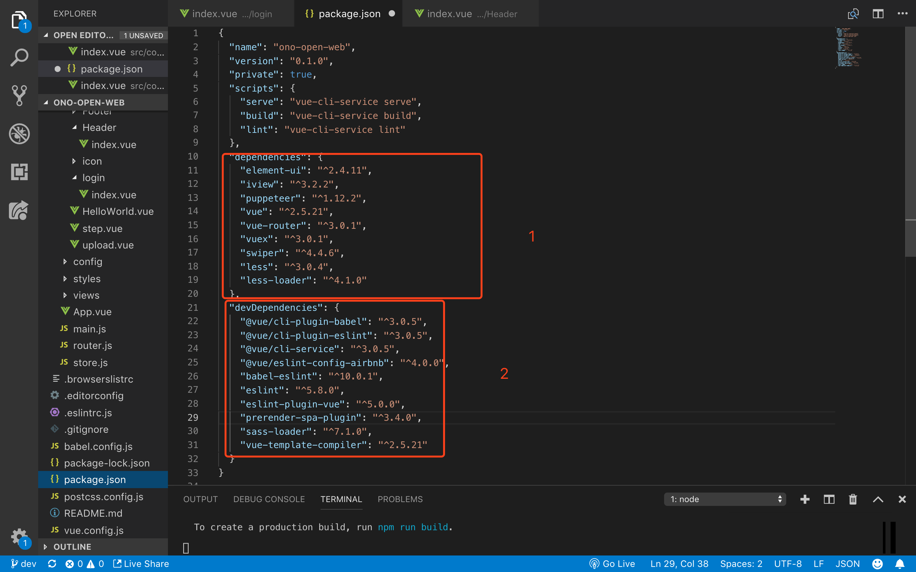

在npm install时-save会将安装的依赖保存到一

不save保存到二

保存到一的在下一次npm install时会安装上，二中的不会